Отчёт по лабораторной работе №6

Дисциплина: Архитектура компьютера

Зинченко Анастасия Романовна

Содержание

# 1 Цель работы

Освоение арифметических инструкций языка ассемблера NASM

# 2 Задание

1. Символьные и численные данные в NASM
2. Выполнение арифметических операций в NASM
3. Задание для самостоятельной работы

# 3 Выполнение лабораторной работы

Создала каталог для программ лабораторной работы № 6, перещла в него и создала файл lab6-1.asm (рис.@fig:001).

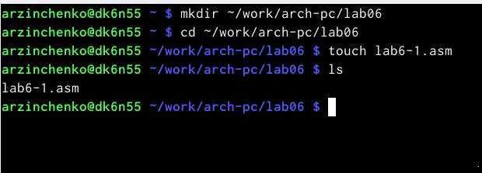

Создание первого файла

Из каталога “~/work/arch-pc/lab05” файл “in_out.asm” (рис.@fig:002)

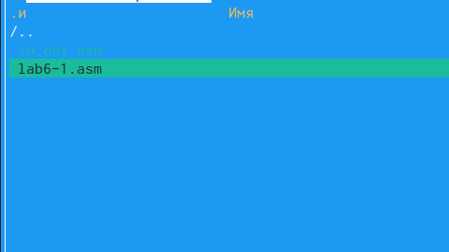

Копирование “in_out.asm”

Ввела нужный текст программы (рис.@fig:003)

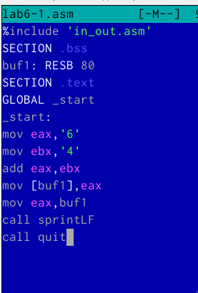

Ввод текста программы

Создала исполняемый файл и запустила его (рис.@fig:004)

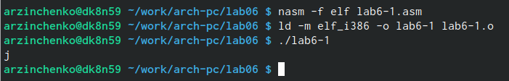

Создание исполняемого файла и его запуск

Изменила текст программы и вместо символов записала числа (рис.@fig:005)

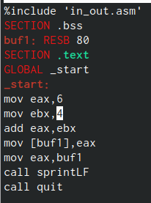

Изменённый текст

Создала исполняемый файл и запустила его (рис.@fig:006)

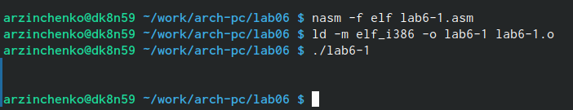

Создание исполняемого файла и его запуск

Код 10 соответствует символу переводу строки LF, который отображается при выводе на экран

Создала файл “lab6-2.asm” (рис.@fig:007)

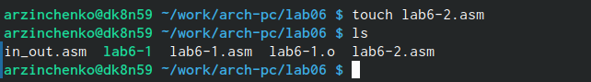

Создание файла “lab6-2.asm”

Ввела текст программы (рис.@fig:008)

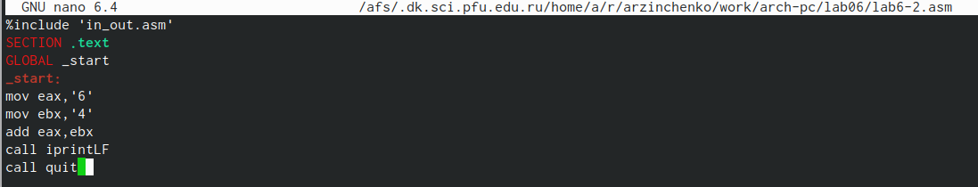

Текст программы

Создала исполняемый файл и запустила его (рис.@fig:009)

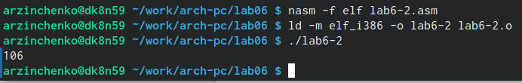

Создание и запуск исполняемого файла

Поменяла символы на числа (рис.@fig:010)

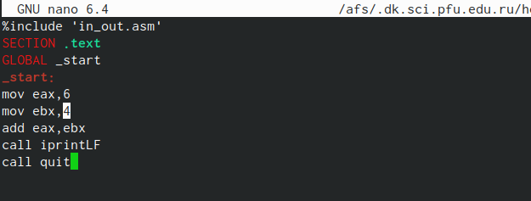

Изменённый текст программы

Создала исполняемый файл и запустила его (рис.@fig:011)

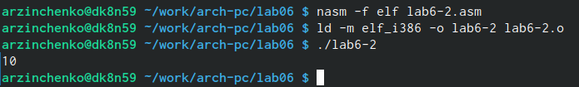

Создание и запуск исполняемого файла

При исполнении будет получен результат 10

Заменила функцию iprintLF на iprint (рис.@fig:012)

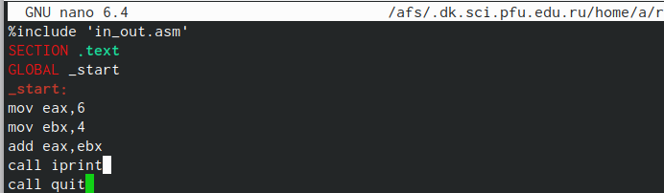

Исправленный текст программы

Создала исполняемый файл и запустила его (рис.@fig:013)

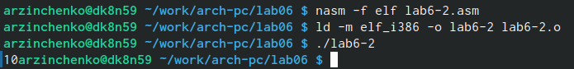

Создала исполняемый файл и запустила его

Функция iprint выводит строку без добавления символа LF, а iprintLF - с добавлением

Создала файл “lab6-3.asm” (рис.@fig:014)

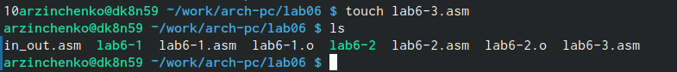

Создание файла

Ввела текст программы для вычисления f(x)=(5*2+3)/3 (рис.@fig:015)

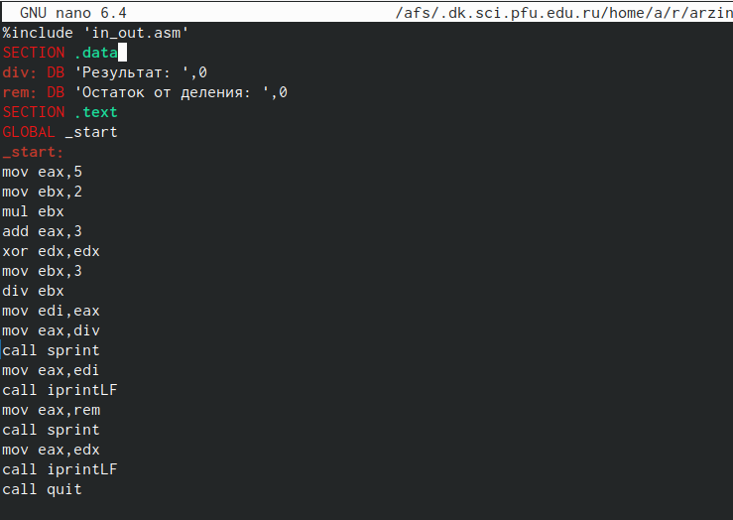

Введённый текст программы

Создала исполняемый файл и запустила его (рис.@fig:016)

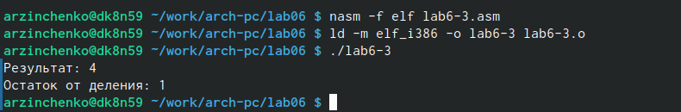

Создание и запуск файла

Изменила текст программы (рис.@fig:017)

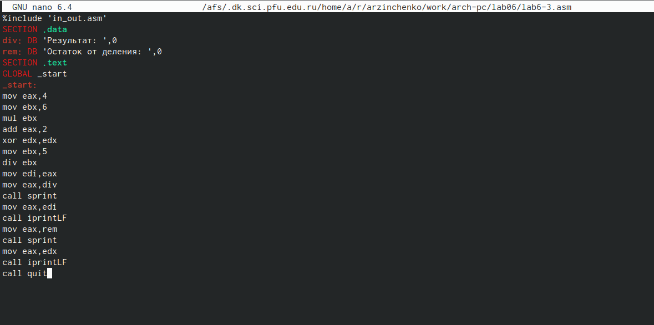

Текст программы

Создала исполняемый файл и запустила его

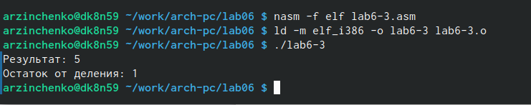

Проверка

Создала файл “variant.asm” (рис.@fig:019)



Создание файла “variant.asm”

Ввела текст программы (рис.@fig:020)

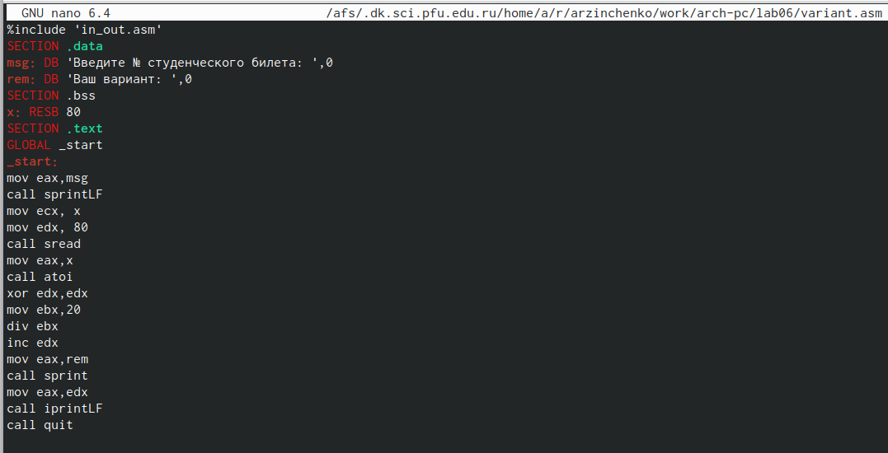

Текст программы

Создала исполняемый файл и запустила его (рис.@fig:021)

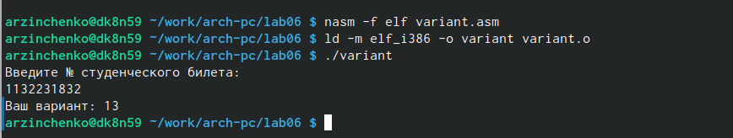

Проверка

Ответы на вопросы:

1. mov eax,rem call sprint
2. mov ecx,x - запись адреса, пренесенная в ecx mov edx,80 - запись длины вводимого значения в edx call sread - вызов подпрограммы ввода сообщения
3. Вызывает функцию, которая преобразует ascii-код символа в целое число и записывает результат в регистр eax
4. mov eax,x call atoi xor edx,edx mov ebx,20 div ebx inc edx
5. В регистр AH
6. Для увеличения значения регистра edx на 1
7. mov eax,edx call iprintLF

Задания для самостоятельной работы

Создала файл “lab6-4.asm” (рис.@fig:022)



Создание файла

Ввела текст программы для вычисления выражения своего варианта ((8𝑥 + 6) ⋅ 10 ) (рис.@fig:023)

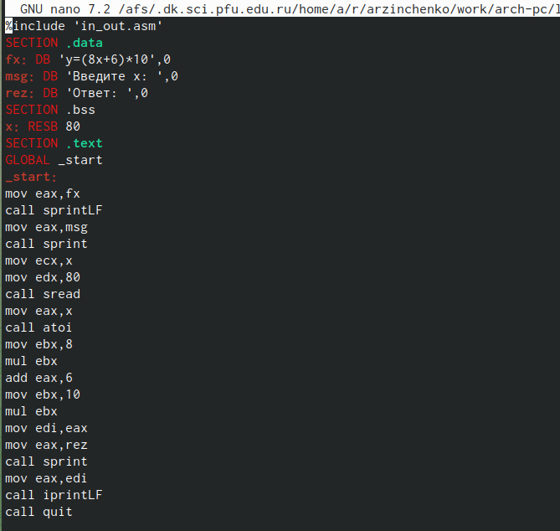

Текст программы

Создала исполняемый файл и запустила его (рис.@fig:024)

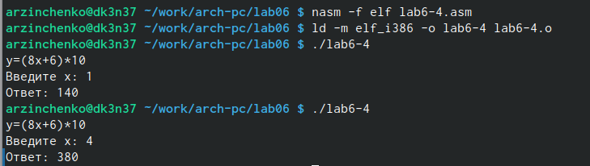

Создание исполняемого файла и его запуск

# 4 Выводы

Я освоила арифметические инструкции языка ассемблера NASM